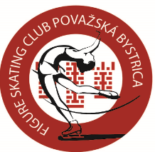
2. ročník POVAŽSKEJ PIRUETKY MEGAWASTE CUP
17. – 18.01.2015 zimný štadión Považská Bystrica

Názov klubu, oddielu:

 | Priezvisko | Meno | Kategória | Dátum nár.
1
2
3
4
5
6
7
8
9
10
11
12
13
14
15
16
17
18
19
20
21
22
23
24
25

Zástupca klubu na preberanie materiálov :
Potvrdenie prihlášky zaslať na adresu:

Meno a priezvisko zodpov.osoby za prihlášku:

